项目说明文档

数据结构课程设计

——**电网建设造价模拟系统**

作 者 姓 名： 陈翔飞

学 号： 1851756

指 导 教 师： 张颖

学院、 专业： 软件学院 软件工程

同济大学

Tongji University

目 录

1 分析 4

1.1 背景分析 4

1.2 功能分析 4

2 设计 4

2.1 算法设计 4

2.1 数据结构设计 5

2.2 类结构设计 5

2.3 成员与操作设计 5

2.4 系统设计 13

3 实现 14

3.1 添加顶点功能的实现 14

3.1.1 添加顶点功能流程图 14

3.1.2 添加顶点核心代码 15

3.1.3 添加顶点功能截屏示例 16

3.2 添加边功能的实现 17

3.2.1 添加边功能流程图 17

3.2.2 添加边功能核心代码 18

3.2.3 添加边功能截屏示例 19

3.3 构造最小生成树功能的实现 20

3.3.1 构造最小生成树功能流程图 20

3.3.2 构造最小生成树功能核心代码 20

3.2.3 构造最小生成树功能截屏示例 23

3.4 总体系统的实现 24

3.4.1 总体系统流程图 24

3.4.2 总体系统核心代码 24

3.6.3 总体系统截屏示例 26

4 测试 26

4.1 基本测试 26

4.2 边界测试 30

4.2.1 新建顶点数为0 30

4.2.2 添加边数为0 31

4.2.3 构造最小生成树时顶点数为0 31

4.3 出错测试 32

4.3.1 新建顶点数量出错 32

4.3.2 添加边数错误 33

4.3.3 最小生成树未构造时选择显示最小生成树 33

4.3.4 新建顶点名称与原有顶点重复 34

4.3.5 新建顶点名称序列中有重复的项 35

4.3.6 构造最小生成树时输入不存在的起始顶点 36

4.3.7 构造最小生成树时原图不联通 37

# 1 分析

## 背景分析

在电力工程管理中，造价管理作为一个重要管理环节，主要是依靠基于各种经济技术和法律于段 而制定的科学、适宜的策略，加强对电力造价的管理，以此达到有效控制电力成本的目的，从而 确保电力企业能够获得更人的经济利益。现阶段，电力造价管理因受成本上涨、融资渠道减少等 多方而因素的影响，导致其的运行和管理出现了问题。针对这些问题，应利用更加科学、有效地 控制策略，加强对电力造价成本的管理，以便确保电力企业能够从电力工程中获得更人的利益。

## 1.2 功能分析

本实验项目场景是在一个城市中有n个小区，要实现n个小区之间的电网的相互接通，构造这个城市n个小区之间的电网，使得总工程造价最低，设计一个能够满足要求的造价方案。据此可知所需的功能有：

1. 创建电网节点
2. 向电网中添加边
3. 构造最小生成树
4. 显示最小生成树
5. 清空整个电网网络

# 设计

## 算法设计

一个连通图的生成树是一个极小的连通子图，它包含图中全部的顶点（n个顶点），但只有n-1条边。

最小生成树：构造连通网的最小代价（最小权值）生成树。

可以看出，我们要求的最小电网构造就是求电路网络的最小生成树。

在这里，我们选用Prim算法求电路网络的最小生成树。

Prim算法过程为：

假设N=（V,{E}）是连通图，TE是N上最小生成树中边的集合。算法从U={u0}（u0∈V），TE={}开始，

重复执行下述操作：

在所有u∈U，v∈V-U的边（u，v）∈E中找一条代价最小的边（u0，v0）并入集合TE，同时v0 并入U，直至U=V为止。

此时TE中必有n-1条边，则T=（V，{TE}）为N的最小生成树。

## 2.1 数据结构设计

如上功能分析所述，我们需要存储小区以及小区和小区之间电网的造价。所以考虑采用图的数据结构，用顶点表示小区，用边上的权值表示小区之间电网的造价。同时考虑到处理的情况大多为稀疏图，这里还选用了堆来优化Prim算法。

## 2.2 类结构设计

为了保证设计的数据结构的泛用性，本项目选择将Heap类和Graph类都设计为模板类。然后设计了STP类来存储最小生成树，然后设计了电网类来打包生成树和总体的电网分布图，并提供给用户所需要的接口。同时，为了能通过顶点名称快速查找顶点，本项目还设计了AVL平衡树，并设计了Vector类来灵活存储数据。

## 2.3 成员与操作设计

**向量类（Vector）**

**类定义：**

1. **template**<**typename** ElementType> **class** Vector
2. {
3. **public**:
4. ~Vector<ElementType>();
5. Vector<ElementType>() = **default**;
6. Vector<ElementType>(**const** Vector<ElementType> & v);
7. Vector<ElementType>& operator = (**const** Vector<ElementType>&v);
8. **void** PushBack(**const** ElementType& t);
9. **void** PopBack();
10. **void** Clear();
11. **int** GetSize() **const**;
12. **void** ReSize(**int** NewSize);
13. ElementType& operator[](**int** Index) **const**;
14. **bool** Empty()**const**;
15. **const** ElementType& Back() **const**;
16. **private**:
17. **void** Extend();
18. **int** Size = 0;
19. **int** Capacity = 0;
20. ElementType* Array = nullptr;
21. };

**私有成员：**

int Size;//Vector中实际储存的元素数量

int Capacity;//Vector已经申请的空间

ElementType* Array;//储存的数据的起始地址

**私有操作：**

void Extend();

//扩容函数，当容量不足时调用

**公有操作：**

~Vector<ElementType>();

//析构函数，通过调用Clear()来释放内存

Vector<ElementType>() = default;

//默认构造函数

Vector<ElementType>(const Vector<ElementType> & v);

//拷贝构造函数

Vector<ElementType>& operator = (const Vector<ElementType>&v);

//重载=运算符，使该类支持赋值运算

void PushBack(const ElementType& t);

//向Vector末尾添加一个元素

void PopBack();

//删除末尾的元素

void Clear();

//清空Vector，释放内存

int GetSize() const;

//返回储存元素的数量

void ReSize(int NewSize);

//重设Vector的大小

ElementType& operator[](int Index) const;

//重载[]运算符，使Vector可以像数组一样使用

bool Empty()const;

//判断Vector是否为空

const ElementType& Back() const;

//返回末尾的元素

**堆类（Heap）**

**类定义：**

1. **template**<**typename** ElementType, **typename** Comparator=Greater<ElementType>> **class** Heap
2. {
3. **public**:
4. ~Heap<ElementType, Comparator>() = **default**;
5. Heap<ElementType, Comparator>() ;
6. Heap<ElementType, Comparator>(**int** Size);
7. **int** GetSize() { **return** Elements.GetSize() - 1; };
8. **bool** Empty() { **return** Elements.GetSize() <= 1; };
9. **void** Push(**const** ElementType& E);
10. **void** Build(**int** Size);
11. **void** Pop();
12. **void** Clear();
13. ElementType Top();
14. **private**:
15. Vector<ElementType> Elements;
16. };

**私有成员：**

Vector<ElementType> Elements;//向量类存储堆中实际数据

**公有操作：**

~Heap<ElementType, Comparator>() = default;

//析构函数

Heap<ElementType, Comparator>() ;

//默认构造函数

Heap<ElementType, Comparator>(int Size);

//带大小参数的初始化函数

int GetSize() { return Elements.GetSize() - 1; };

//返回堆大小

bool Empty() { return Elements.GetSize() <= 1; };

//判断堆是否为空

void Push(const ElementType& E);

//向堆中推入数据

void Build(int Size);

//重设堆的大小

void Pop();

//删除堆顶元素

void Clear();

//清空堆

ElementType Top();

//返回堆顶元素

**树结点类（TreeNode）**

**类定义：**

1. **template** <**typename** Key, **typename** Value> **class** TreeNode
2. {
3. **public**:
4. **void** MidVisit(ostream& os);
5. TreeNode<Key, Value>() = **default**;
6. TreeNode<Key, Value>(Key K, Value V);
7. ~TreeNode<Key, Value>();
8. Key ElementKey;
9. Value ElementValue;
10. TreeNode<Key, Value>* Left = nullptr, *Right = nullptr;
11. **int** Height = 0;
12. };

**公有成员：**

Key ElementKey；//树节点的键，作为平衡树的关键词

Value ElementValue；//树节点的值，储存需要保存的信息

TreeNode<Key,Value>* Left；//树节点的左儿子

TreeNode<Key,Value>* Right；//树节点的右儿子

Int Height；//树节点的高度，用于维护平衡

**公有操作：**

TreeNode<Key, Value>() = default; //默认构造函数

TreeNode<Key, Value>(Key K, Value V); //含键值对参数的构造函数

void MidVisit(ostream& os);//中序遍历该节点并输出值

**AVL树类（AVLTree）**

**类定义：**

1. **template** <**typename** Key = **int**, **typename** Value = **int**> **class** AVLTree
2. {
4. **public**:
5. AVLTree<Key, Value>();
6. AVLTree<Key, Value>(Key K, Value V);
7. ~AVLTree<Key, Value>();
8. TreeNode<Key, Value>* Change(Key K, Value V);
9. TreeNode<Key, Value>* Insert(Key K, Value V = Value());
10. TreeNode<Key, Value>* Find(Key K);
11. TreeNode<Key, Value>* Delete(Key K);
12. **void** MakeEmpty();
13. **void** DisPlay(ostream& os);
14. **int** GetHeight();
15. TreeNode<Key, Value>* UncheckChange(TreeNode<Key, Value>* P, Value V);
16. TreeNode<Key, Value>* UncheckInsert(Key K, Value V);
17. **int** GetSize();
18. **private**:
19. **int**  Max(**int** x, **int** y);
20. **int** GetHeight(TreeNode<Key, Value>* P);
21. TreeNode<Key, Value>* SingleRotateWithLeft(TreeNode<Key, Value>* K2);
22. TreeNode<Key, Value>* SingleRotateWithRight(TreeNode<Key, Value>* K2);
23. TreeNode<Key, Value>* DoubleRotateWithLeft(TreeNode<Key, Value>* K3);
24. TreeNode<Key, Value>* DoubleRotateWithRight(TreeNode<Key, Value>* K3);
25. TreeNode<Key, Value>* Find(Key K, TreeNode<Key, Value>* P);
26. TreeNode<Key, Value>* FindMin(TreeNode<Key, Value>* P);
27. TreeNode<Key, Value>* FindMax(TreeNode<Key, Value>* P);
28. TreeNode<Key, Value>* Insert(Key K, Value V, TreeNode<Key, Value>* P);
29. TreeNode<Key, Value>* Delete(Key K, TreeNode<Key, Value>* P);
30. TreeNode<Key, Value>* MakeEmpty(TreeNode<Key, Value>* P);
31. **int** Size = 0;
32. TreeNode<Key, Value>* Root = nullptr;
33. };

**私有成员：**

int Size = 0;//AVL树的大小，即储存键值对数

TreeNode<Key, Value>* Root ;//AVL树的树根

**私有操作：**

int Max(int x, int y); //返回x，y中的最大值

int GetHeight(TreeNode<Key, Value>* P); //获取节点P的高度

TreeNode<Key, Value>* SingleRotateWithLeft(TreeNode<Key, Value>* K2);

//左单旋，用于维护平衡

TreeNode<Key, Value>* SingleRotateWithRight(TreeNode<Key, Value>* K2);

//右单旋，用于维护平衡

TreeNode<Key, Value>* DoubleRotateWithLeft(TreeNode<Key, Value>* K3);

//左双旋，用于维护平衡

TreeNode<Key, Value>* DoubleRotateWithRight(TreeNode<Key, Value>* K3);

//右双旋，用于维护平衡

TreeNode<Key, Value>* Find(Key K, TreeNode<Key, Value>* P);

//以节点P为根，查找有关键词K的节点

TreeNode<Key, Value>* FindMin(TreeNode<Key, Value>* P);

//以节点P为根，查找最小节点

TreeNode<Key, Value>* FindMax(TreeNode<Key, Value>* P);

//以节点P为根，查找最大节点

TreeNode<Key, Value>* Insert(Key K, Value V, TreeNode<Key, Value>* P);

//以节点P为根，插入键值对<K,V>

TreeNode<Key, Value>* Delete(Key K, TreeNode<Key, Value>* P);

//以节点P为根，删除有关键词K的节点

TreeNode<Key, Value>* MakeEmpty(TreeNode<Key, Value>* P);

//清空节点P以及P的所有子节点并释放内存

**公有操作：**

AVLTree<Key, Value>();

//AVLTree的默认构造函数

AVLTree<Key, Value>(Key K, Value V);

//AVLTree的带键值对参数的构造函数，以参数中的键值对开辟一个树节点并使Root指向该节点

~AVLTree<Key, Value>();

//AVLTree的析构函数，通过调用MakeEmpty()实现对内存的回收

TreeNode<Key, Value>* Change(Key K, Value V);

//将树中以K为键的节点的值改为V，如果不存在就插入键值对<K,V>

TreeNode<Key, Value>* Insert(Key K, Value V = Value());

//将键值对<K,V>插入树中，如果键K已经存在则将对应节点中的值改为V

TreeNode<Key, Value>* Find(Key K);

//返回键为K的树节点指针

TreeNode<Key, Value>* Delete(Key K);

//删除键为K的树节点

void MakeEmpty();

//清空整个树并释放内存

void DisPlay(ostream& os);

//中序展示整棵树的所有树节点

int GetHeight();

//返回树的高度

TreeNode<Key, Value>* UncheckChange(TreeNode<Key, Value>* P, Value V);

//直接将节点P的值改为V

TreeNode<Key, Value>* UncheckInsert(Key K, Value V);

//不检查K是否存在于树中，直接插入键值对<K,V>，如果插入失败则返回空

int GetSize();

//返回已经储存的键值对数量

**顶点类（Vertex）**

**类定义：**

1. **template**<**typename** Tag>
2. **class** Vertex
3. {
4. **public**:
5. Vertex<Tag>() = **default**;
6. Vertex<Tag>(**const** Tag& T) : VertexTag(T) {};
7. **int** Index;
8. Tag VertexTag;
9. Vector<Vertex*> Adjacency;
10. Vector<**int**> Weight;
11. };

**公有成员：**

int Index;

//顶点的数字编号

Tag VertexTag;

//顶点的特定标记，一般为名字

Vector<Vertex*> Adjacency;

//顶点的邻接顶点

Vector<int> Weight;

//边的权值

**公有操作：**

Vertex<Tag>() = default;

//默认构造函数

Vertex<Tag>(const Tag& T) : VertexTag(T) {};

//带标记参数的构造函数

**图类（Graph）**

**类定义：**

1. **template**<**typename** Tag> **class** Graph
2. {
3. **public**:
4. Graph<Tag>() = **default**;
5. ~Graph<Tag>() ;
6. **void** Clear();
7. Vertex<Tag>* AddVertex(**const** Tag& T);
8. **void** Link(**const** Tag&T1, **const** Tag&T2, **int** Weight);
9. **void** Link(Vertex<Tag>*V1, Vertex<Tag>*V2, **int** Weight);
10. **void** SingleLink(Vertex<Tag>*V1, Vertex<Tag>*V2, **int** Weight);
11. Vector<Vertex<Tag>*> Vertexes;
12. AVLTree<Tag, **int**> VertexTree;
13. };

**公有成员：**

Vector<Vertex<Tag>*> Vertexes;//图中所有顶点

AVLTree<Tag, int> VertexTree;//通过标记查找顶点的数字编号

**公有操作：**

Graph<Tag>() = default;

//默认构造函数

~Graph<Tag>();

//析构函数，通过调用Clear（）来回收内存

void Clear();

//清空图

Vertex<Tag>* AddVertex(const Tag& T);

//向图内添加顶点

void Link(const Tag&T1, const Tag&T2, int Weight);

//通过标记双向连接两个顶点

void Link(Vertex<Tag>*V1, Vertex<Tag>*V2, int Weight);

//通过顶点指针双向连接两个顶点

void SingleLink(Vertex<Tag>*V1, Vertex<Tag>*V2, int Weight);

//通过顶点指针单向连接两个顶点

**生成树类（STP）**

**类定义：**

1. **class** STP
2. {
3. **public**:
4. **void** Display();
5. **void** DFS(Vertex<string> *Cur, **int**&Cnt);
6. Vertex<string>* Root = nullptr;
7. Graph<string> G;
8. };

**公有成员：**

Vertex<string>* Root = nullptr;

//生成树的根

Graph<string> G;

//生成树网络

**公有操作：**

void Display();

//从根开始展示整颗生成树

void DFS(Vertex<string> *Cur, int&Cnt);

//深度优先搜索生成树，并打印边，通过Cnt来格式化输出

**电网类（PowerGrid）**

**类定义：**

1. **class** PowerGrid
2. {
3. **public**:
4. **void** Menu();
5. **void** CreatNetVertex();
6. **void** AddEdge();
7. **void** BuildSTP();
8. **void** DisplaySTP();
9. **void** Destory();
10. **private**:
11. **bool** STPIsReady = **false**;
12. **bool** CheckName(**const** Vector<string>& AllName);
13. Graph<string> Net;
14. STP NetSTP;
16. };

**私有成员：**

bool STPIsReady = false;//标记电网生成树是否构造完成

Graph<string> Net;//用图储存的电路网络

STP NetSTP;//电路网络的最小生成树

**私有操作：**

bool CheckName(const Vector<string>& AllName);

//用于检查新增顶点名字是否合法

**公有操作：**

void Menu();

//展示菜单

void CreatNetVertex();

//新建顶点

void AddEdge();

//向网络中添加边

void BuildSTP();

//构造最小生成树

void DisplaySTP();

//展示最小生成树

void Destory();

//摧毁整个网络

## 2.4 系统设计

系统首先调用Menu()来展示菜单， 然后根据用户所输入的操作码（Cmd）执行电网对应的成员函数。

# 3 实现

## 3.1 添加顶点功能的实现

### 3.1.1 添加顶点功能流程图

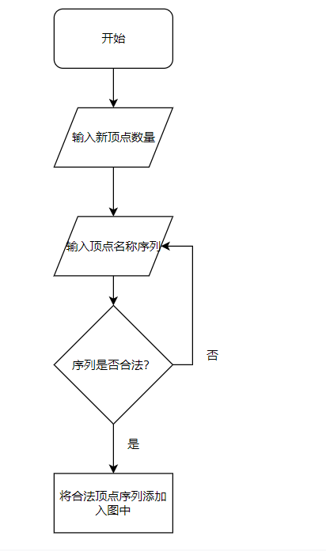

### 3.1.2 添加顶点核心代码

1. **void** PowerGrid::CreatNetVertex()
2. {
3. STPIsReady = **false**;
4. **int** n;
5. cout << "请输入顶点的个数：";
6. cin >> n;
7. **while** (n <= 0)
8. {
9. cout << "顶点个数为负数或0！请重新输入一个正整数：";
10. cin >> n;
11. }
12. Vector<string> AllName;
13. AllName.ReSize(n);
14. cout << "请依次输入各顶点的名称：" << endl;
15. **int** i;
16. **for** (i = 0; i < n; ++i)
17. {
18. cin >> AllName[i];
19. }
20. **while** (CheckName(AllName) == **false**)
21. {
22. cout << "请重新输入顶点名称序列：" << endl;
23. **for** (i = 0; i < n; ++i)
24. {
25. cin >> AllName[i];
26. }
27. }
28. **for** (i = 0; i < n; ++i)
29. {
30. Net.AddVertex(AllName[i]);
31. }
32. }

### 3.1.3 添加顶点功能截屏示例

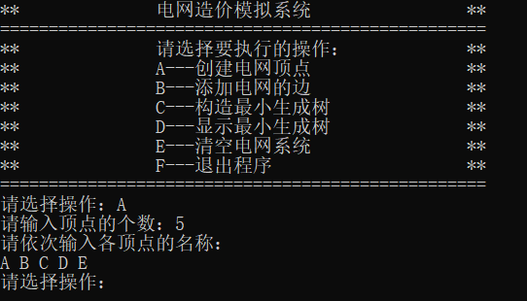

## 3.2 添加边功能的实现

### 3.2.1 添加边功能流程图

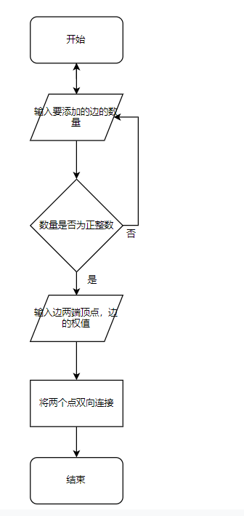

### 3.2.2 添加边功能核心代码

1. **void** PowerGrid::AddEdge()
2. {
3. STPIsReady = **false**;
4. **int** n, i;
5. cout << "请输入要添加的边的个数：";
6. cin >> n;
7. **while** (n <= 0)
8. {
9. cout << "顶点个数为负数或0！请重新输入一个正整数：" ;
10. cin >> n;
11. }
12. string S1, S2;
13. **int** Weight;
14. **for** (i = 0; i < n; ++i)
15. {
16. cout << "请输入两个顶点及边的权值：" ;
17. cin >> S1 >> S2 >> Weight;
18. Net.Link(S1, S2, Weight);
19. }
20. }

### 3.2.3 添加边功能截屏示例

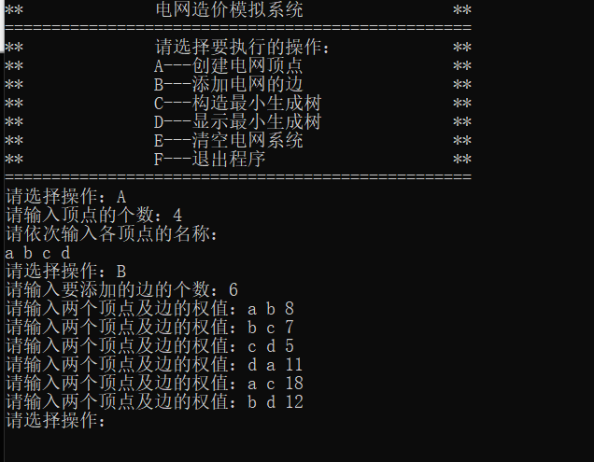

## 3.3 构造最小生成树功能的实现

### 3.3.1 构造最小生成树功能流程图

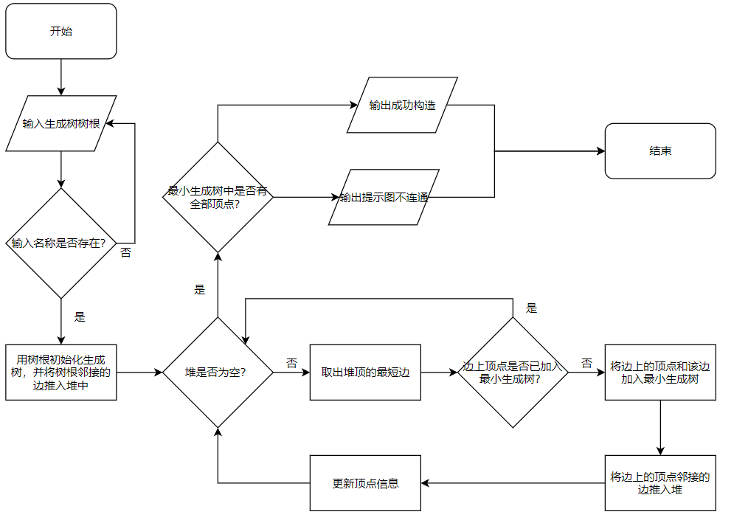

### 3.3.2 构造最小生成树功能核心代码

1. **void** PowerGrid::BuildSTP()
2. {
4. **struct** VertexInfo
5. {
6. **bool** IsJoined = **false**;
7. **int** Weight= 0x7fffffff;
8. **int** PreV;
9. VertexInfo(**int** W, **int** s,**bool** b=**false**) :Weight(W), PreV(s),IsJoined(b) {};
10. **const** VertexInfo& operator =(**const** VertexInfo& VI)
11. {
12. Weight = VI.Weight;
13. IsJoined = VI.IsJoined;
14. PreV = VI.PreV;
15. **return** \***this**;
16. }
17. VertexInfo() = **default**;
18. };
19. **struct** Edge
20. {
21. Edge(**int** T1, **int** T2, **int** W) : VT1(T1), VT2(T2), Weight(W) {};
22. Edge() = **default**;
23. **bool** operator <(**const** Edge& E) **const** { **return** Weight < E.Weight; };
24. **int** VT1, VT2;
25. **int** Weight;
26. };
27. **if** (Net.Vertexes.Empty())
28. {
29. cout << "网络中不存在顶点，请至少创建一个顶点！" << endl;
30. **return**;
31. }
32. string Name;
33. **int** VertexNum = Net.Vertexes.GetSize();
34. cout << "请输入起始顶点：";
35. cin >> Name;
36. TreeNode<string, **int**>* Start;
37. **while** ((Start=Net.VertexTree.Find(Name)) == nullptr)
38. {
39. cout << "该顶点不存在！请重新输入：";
40. cin >> Name;
41. }
42. **if** (STPIsReady == **true**&&NetSTP.Root->VertexTag==Name) **return**;
43. NetSTP.G.Clear();
44. NetSTP.Root = nullptr;
45. **int** i;
46. **int** StartIndex = Start->ElementValue;
47. NetSTP.Root=NetSTP.G.AddVertex(Name);
48. Vector<VertexInfo> Info;
49. Info.ReSize(VertexNum);
50. Info[StartIndex].IsJoined = **true**;
51. Info[StartIndex].Weight = 0;
52. Heap<Edge> MinEdgeH;
53. **for** (i = 0; i < Net.Vertexes[StartIndex]->Adjacency.GetSize(); i++)
54. {
55. Vertex<string> *t= Net.Vertexes[StartIndex]->Adjacency[i];
56. **int** NextVertex = Net.Vertexes[StartIndex]->Adjacency[i]->Index;
57. **int** NextWeight= Net.Vertexes[StartIndex]->Weight[i];
58. MinEdgeH.Push(Edge(StartIndex,NextVertex,NextWeight));
59. Info[NextVertex].PreV = 0;
60. Info[NextVertex].Weight = NextWeight;
61. }
62. **while** (!MinEdgeH.Empty())
63. {
64. **int** Cur = MinEdgeH.Top().VT2; MinEdgeH.Pop();
65. **if** (Info[Cur].IsJoined == **true**) **continue**;
66. string CurName = Net.Vertexes[Cur]->VertexTag;
67. auto NewNode=NetSTP.G.AddVertex(CurName);
68. NetSTP.G.SingleLink(NetSTP.G.Vertexes[Info[Cur].PreV], NewNode, Info[Cur].Weight);
69. Info[Cur].IsJoined = **true**;
70. **for** (i = 0; i < Net.Vertexes[Cur]->Adjacency.GetSize(); i++)
71. {
72. **int** NextVertex = Net.Vertexes[Cur]->Adjacency[i]->Index;
73. **int** NextWeight = Net.Vertexes[Cur]->Weight[i];
74. **if** (Info[NextVertex].IsJoined == **true**) **continue**;
75. **if** (Info[NextVertex].Weight > NextWeight)
76. {
77. Info[NextVertex].PreV = NetSTP.G.Vertexes.GetSize() - 1;
78. Info[NextVertex].Weight = NextWeight;
79. MinEdgeH.Push(Edge(Cur, NextVertex, NextWeight));
80. }
81. }
82. }
83. **if** (NetSTP.G.Vertexes.GetSize() < Net.Vertexes.GetSize())
84. {
85. cout << "原网络不连通！请重建网络或者添加上其他边!" << endl;
86. **return**;
87. }
88. cout << "成功生成Prim最小生成树！" << endl;
89. STPIsReady = **true**;
90. }

### 3.2.3 构造最小生成树功能截屏示例

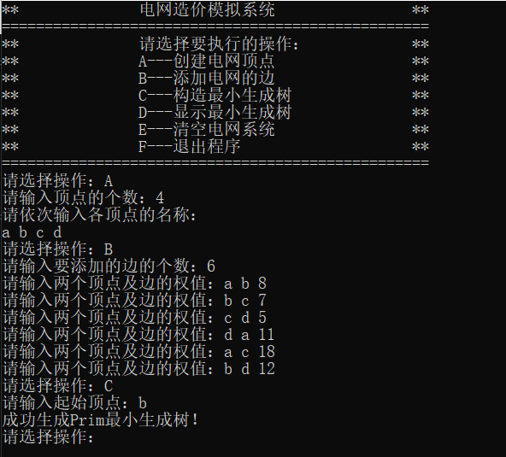

## 3.4 总体系统的实现

### 3.4.1 总体系统流程图

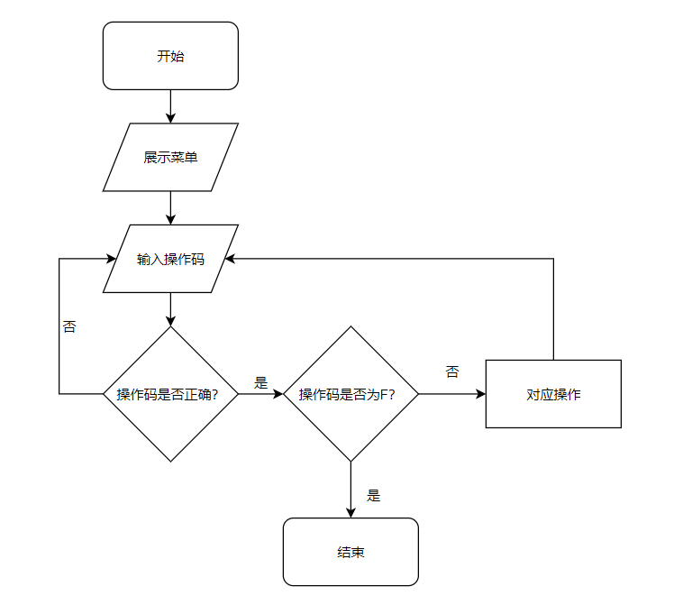

### 3.4.2 总体系统核心代码

1. **int** main(**void**)
2. {
3. PowerGrid MyPowerGrid;
4. MyPowerGrid.Menu();
5. string Cmd;
6. **bool** IsLooping = **true**;
7. **while** (IsLooping)
8. {
9. cout << "请选择操作：";
10. cin >> Cmd;
11. **switch** (Cmd[0])
12. {
13. **case** 'A':
14. MyPowerGrid.CreatNetVertex();
15. **break**;
16. **case** 'B':
17. MyPowerGrid.AddEdge();
18. **break**;
19. **case** 'C':
20. MyPowerGrid.BuildSTP();
21. **break**;
22. **case** 'D':
23. MyPowerGrid.DisplaySTP();
24. **break**;
25. **case** 'E':
26. MyPowerGrid.Destory();
27. **break**;
28. **case** 'F':
29. IsLooping = **false**;
30. **break**;
31. **default**:
32. cout << "未知命令！" << endl;
33. **break**;
34. }
35. }
36. **return** 0;
37. }

### 3.6.3 总体系统截屏示例

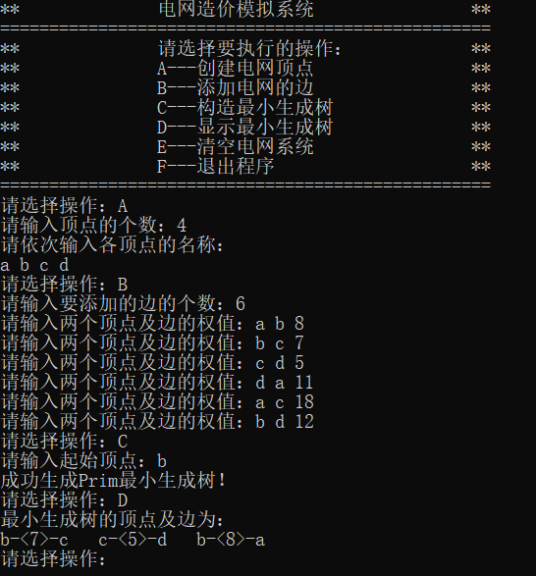

# 4 测试

## 4.1 基本测试

**测试用例**：

A

4

a b c d

B

6

a b 8

b c 7

c d 5

d a 11

a c 18

b d 12

C

d

D

**预期结果**：

d-<5>-c c-<7>-b b-<8>-a

**实验结果：**

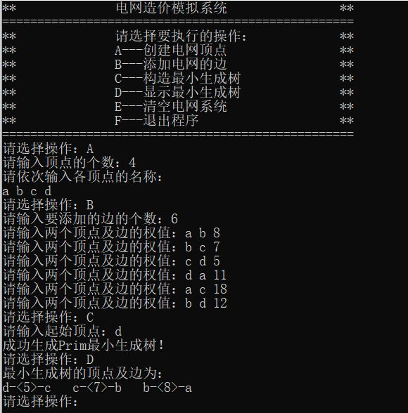

**测试用例**：

A

15

a b c d e f g h i j k l m n o

B

30

a b 2

a c 7

a d 5

a f 13

a i 12

b c 3

b e 9

b k 11

b l 5

b o 4

c h 7

c g 3

c j 14

f m 11

g n 4

g h 7

g o 5

h k 10

h n 2

h j 8

h m 15

h o 3

i j 5

i k 6

i o 20

j m 7

j l 13

m n 3

m o 1

n o 19

C

i

D

**预期结果**：

i-<5>-j j-<7>-m m-<1>-o o-<4>-b b-<2>-a a-<5>-d b-<3>-c c-<3>-g b-<5>-l b-<9>-e m-<3>-n n-<2>-h m-<11>-f i-<6>-k

**实验结果：**

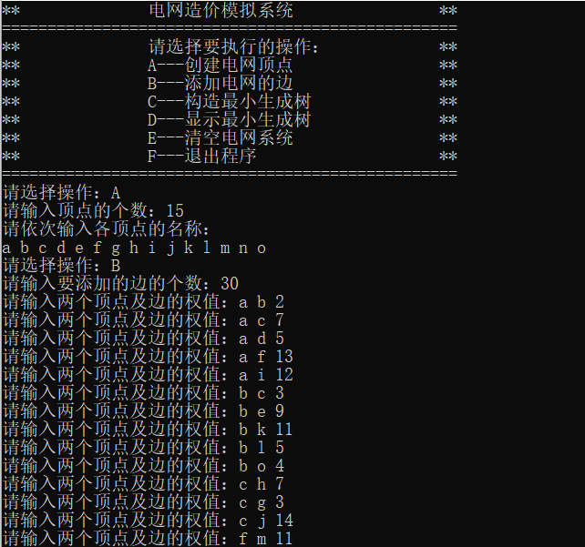

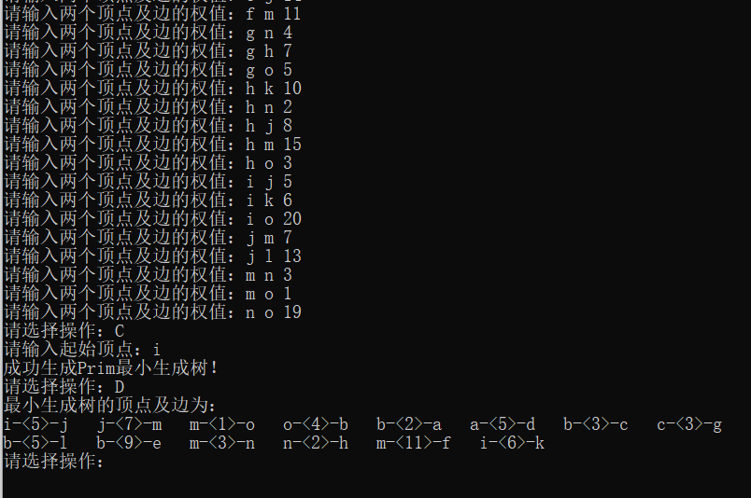

## 4.2 边界测试

### 4.2.1 新建顶点数为0

**测试用例：**新建顶点数为0

**预期结果：**给出错误提示，程序运行正常不崩溃。

**实验结果：**

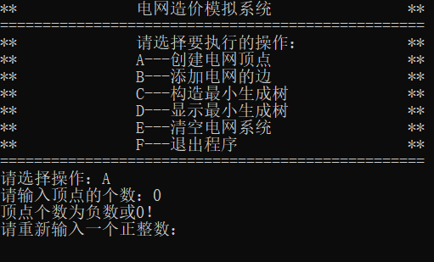

### 4.2.2 添加边数为0

**测试用例：**添加边数为0

**预期结果：**给出错误提示，程序运行正常不崩溃。

**实验结果：**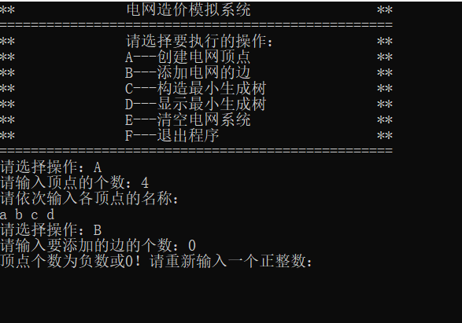

### 4.2.3 构造最小生成树时顶点数为0

**测试用例：**构造最小生成树时顶点数为0

**预期结果：**给出错误提示，程序运行正常不崩溃。

**实验结果：**

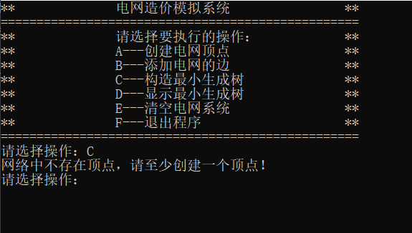

## 4.3 出错测试

### 4.3.1 新建顶点数量出错

**测试用例：**新建-1个顶点

**预期结果：**程序给出提示信息，程序正常运行不崩溃。

**实验结果：**

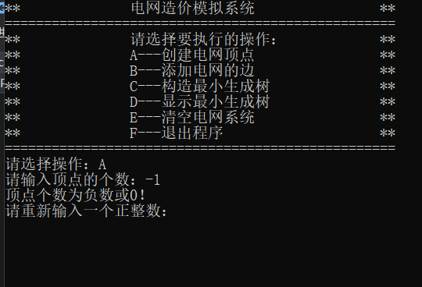

### 4.3.2 添加边数错误

**测试用例：**添加-1条边

**预期结果：**程序给出提示信息，程序正常运行不崩溃。

**实验结果：**

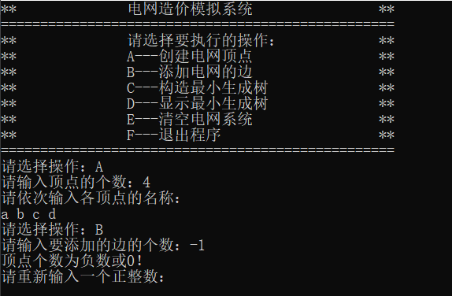

### 4.3.3 最小生成树未构造时选择显示最小生成树

**测试用例：**最小生成树未构造时选择显示最小生成树

**预期结果：**程序给出错误信息，程序正常运行不崩溃。

**实验结果：**

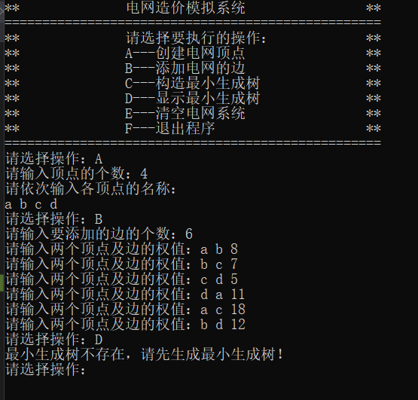

### 4.3.4 新建顶点名称与原有顶点重复

**测试用例：**新建顶点名称与原有顶点重复

**预期结果：**程序给出错误信息，程序正常运行不崩溃。

**实验结果：**

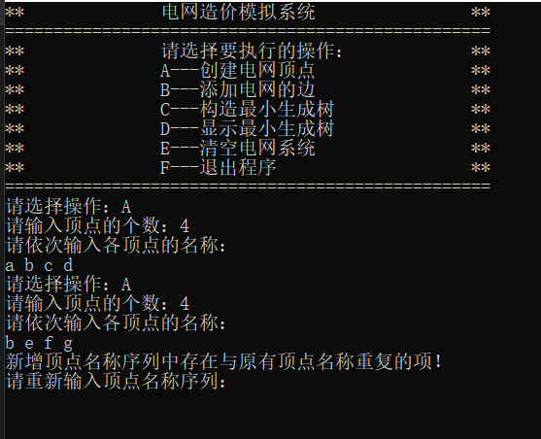

### 4.3.5 新建顶点名称序列中有重复的项

**测试用例：**新建顶点名称序列中有重复的项

**预期结果：**程序给出错误信息，程序正常运行不崩溃。

**实验结果：**

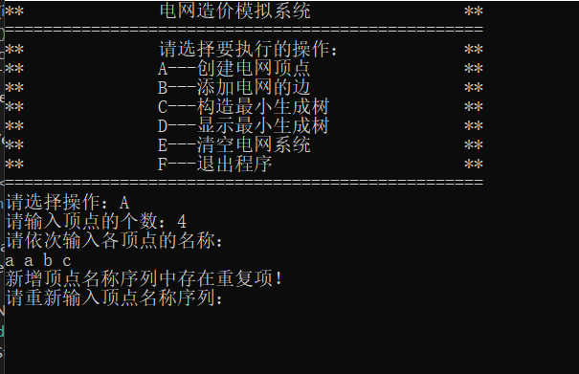

### 4.3.6 构造最小生成树时输入不存在的起始顶点

**测试用例：**构造最小生成树时输入不存在的起始顶点

**预期结果：**程序给出错误信息，程序正常运行不崩溃。

**实验结果：**

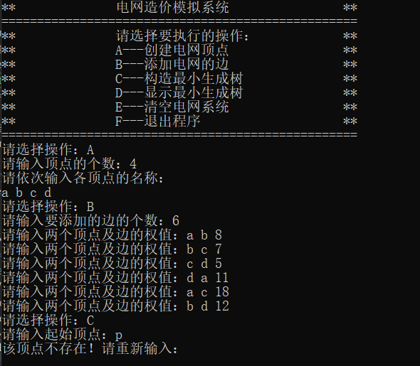

### 4.3.7 构造最小生成树时原图不联通

**测试用例：**

A

4

a b c d

B

2

a b 8

c d 5

C

d

D

**预期结果：**程序给出错误信息，程序正常运行不崩溃。

**实验结果：**

